**Limbažu novada PAŠVALDĪBA**

**Limbažu apvienības pārvalde**

**UMURGAS PAGASTA PAKALPOJUMA SNIEGŠANAS CENTRS**

Reģ. Nr. 40900040462; U.Sproģa iela 5, Umurga, Limbažu novads, LV-4004;

E-pasts umurga@limbazunovads.lv; tālrunis 29142824

**UZAICINĀJUMS IESNIEGT PIEDĀVĀJUMU CENU APTAUJĀ**

Umurgas pagasta pakalpojuma sniegšanas centrs uzaicina Jūs iesniegt savu cenu piedāvājumu cenu aptaujā **“****Koku nozāģēšanu Umurgas kapos”**.

* Līguma izpildes termiņš – divu (2) mēnešu laikā no līguma noslēgšanas brīža.
* Līguma izpildes vieta – Umurgas pagasta teritorija.
* Līguma apmaksa – pasūtītājs veic samaksu 15 (piecpadsmit) dienu laikā pēc pieņemšanas – nodošanas akta parakstīšanas un Izpildītāja rēķina saņemšanas.
* Pretendentam, kuram piešķirtas tiesības slēgt iepirkuma līgumu, jāparaksta pasūtītāja sagatavotais iepirkuma līgums un ne vēlāk kā 10 (desmit) dienu laikā no pasūtītāja uzaicinājuma parakstīt iepirkuma līgumu nosūtīšanas dienas un jāiesniedz pasūtītājam parakstīts iepirkuma līgums. Ja norādītajā termiņā iepirkuma uzvarētājs neiesniedz iepriekšminēto dokumentu, tas tiek uzskatīts par atteikumu slēgt iepirkuma līgumu.
* Piedāvājuma izvēles kritērijs ir piedāvājums ar **viszemāko cenu.**
* Ņemot vērā ierobežoto finansējumu, pasūtītājam ir tiesības samazināt darba apjomu**.**

**Piedāvājumus cenu aptaujai var iesniegt līdz 2025. gada 24. jūlijam plkst. 10:00.**

Piedāvājumi var tikt iesniegti:

1. iesniedzot personīgi Umurgas pagasta pakalpojuma sniegšanas centrā, U. Sproģa ielā 5, Umurgā, Umurgas pagastā, Limbažu novadā, LV-4004;
2. nosūtot pa pastu vai nogādājot ar kurjeru, adresējot Umurgas pagasta pakalpojuma sniegšanas centrā, U. Sproģa ielā 5, Umurgā, Umurgas pagastā, Limbažu novadā, LV-4004;
3. nosūtot ieskanētu pa e-pastu ([umurga@limbazunovads.lv](mailto:umurga@limbazunovads.lv)) un pēc tam oriģinālu nosūtot pa pastu;
4. nosūtot elektroniski parakstītu uz e-pastu ([umurga@limbazunovads.lv](mailto:umurga@limbazunovads.lv));
5. nosūtot 3. vai 4. punktā minētajā kārtībā, bet ar elektroniski šifrētu finanšu piedāvājumu un nodrošināt piedāvājuma atvēršanas paroles nosūtīšanu 1 (vienas) stundas laikā pēc iesniegšanas termiņa beigām;
6. Persona, ar kuru sazināties neskaidrību gadījumā – Mārtiņu Grāvelsiņu, tel. 20276070, e-pasts: [martins.gravelsins@limbazunovads.lv](mailto:martins.gravelsins@limbazunovads.lv) **.**

Piedāvājumi, kuri būs iesniegti pēc noteiktā termiņa, netiks izskatīti.

Pielikumā:

1. Apliecinājums par neatkarīgi izstrādātu piedāvājumu;

2. Piedāvājuma veidlapa;

3. Specifikācija - finanšu piedāvājums,

4.Objekta apsekošanas akts.

**Pielikums Nr.1**

Cenu aptauja “**Koku nozāģēšanu Umurgas pagasta kapos**”

**Apliecinājums par neatkarīgi izstrādātu piedāvājumu**

Ar šo, sniedzot izsmeļošu un patiesu informāciju, _________________, reģ nr**.__________**

*Pretendenta/kandidāta nosaukums, reģ. Nr.*

(turpmāk – Pretendents) attiecībā uz konkrēto iepirkuma procedūru apliecina, ka

**1.** Pretendents ir iepazinies un piekrīt šī apliecinājuma saturam.

**2.** Pretendents apzinās savu pienākumu šajā apliecinājumā norādīt pilnīgu, izsmeļošu un patiesu informāciju.

**3.** Pretendents ir pilnvarojiskatru personu, kuras paraksts atrodas uz iepirkuma piedāvājuma, parakstīt šo apliecinājumu Pretendenta vārdā.

**4.** Pretendents informē, ka (*pēc vajadzības, atzīmējiet vienu no turpmāk minētajiem*):

|  |  |
| --- | --- |
| ☐ | 4.1. ir iesniedzis piedāvājumu neatkarīgi no konkurentiem[1] un bez konsultācijām, līgumiem vai vienošanām, vai cita veida saziņas ar konkurentiem; |
| ☐ | 4.2. tam ir bijušas konsultācijas, līgumi, vienošanās vai cita veida saziņa ar vienu vai vairākiem konkurentiem saistībā ar šo iepirkumu, un tādēļ Pretendents šī apliecinājuma Pielikumā atklāj izsmeļošu un patiesu informāciju par to, ieskaitot konkurentu nosaukumus un šādas saziņas mērķi, raksturu un saturu. |

**5.** Pretendentam, izņemot gadījumu, kad pretendents šādu saziņu ir paziņojis saskaņā ar šī apliecinājuma 4.2. apakšpunktu, ne ar vienu konkurentu nav bijusi saziņa attiecībā uz:

5.1. cenām;

5.2. cenas aprēķināšanas metodēm, faktoriem (apstākļiem) vai formulām;

5.3. nodomu vai lēmumu piedalīties vai nepiedalīties iepirkumā (iesniegt vai neiesniegt piedāvājumu); vai

5.4. tādu piedāvājuma iesniegšanu, kas neatbilst iepirkuma prasībām;

5.5. kvalitāti, apjomu, specifikāciju, izpildes, piegādes vai citiem nosacījumiem, kas risināmi neatkarīgi no konkurentiem, tiem produktiem vai pakalpojumiem, uz ko attiecas šis iepirkums.

**6.** Pretendentsnav apzināti, tieši vai netieši atklājis un neatklās piedāvājuma noteikumus nevienam konkurentam pirms oficiālā piedāvājumu atvēršanas datuma un laika vai līguma slēgšanas tiesību piešķiršanas, vai arī tas ir īpaši atklāts saskaņā šī apliecinājuma ar 4.2. apakšpunktu.

**7.** Pretendents apzinās, ka Konkurences likumā noteikta atbildība par aizliegtām vienošanām, paredzot naudas sodu līdz 10% apmēram no pārkāpēja pēdējā finanšu gada neto apgrozījuma, un Publisko iepirkumu likums paredz uz 12 mēnešiem izslēgt pretendentu no dalības iepirkuma procedūrā. Izņēmums ir gadījumi, kad kompetentā konkurences iestāde, konstatējot konkurences tiesību pārkāpumu, ir atbrīvojusi pretendentu, kurš iecietības programmas ietvaros ir sadarbojies ar to, no naudas soda vai naudas sodu samazinājusi.

Datums __.___.2025.

|  |  |  |  |
| --- | --- | --- | --- |
|  |  |  |  |
|  |  |  |  |

**Pielikums Nr.2**

Cenu aptauja “**Koku nozāģēšanu Umurgas pagasta kapos**”

**PIEDĀVĀJUMA VEIDLAPA**

**___.____.2025. Nr.______**

1. **INFORMĀCIJA PAR PRETENDENTU**

|  |  |
| --- | --- |
| **Pretendenta nosaukums** |  |
| **Reģistrācijas Nr.** |  |
| **Būvkomersanta reģ. Nr.** |  |
| **Pretendenta bankas rekvizīti** |  |
| **Adrese** |  |
| **Tālr., faksa Nr.** |  |
| **Par līguma izpildi atbildīgās personas vārds, uzvārds, tālr. Nr., e-pasta adrese** |  |
| **Pretendents nodrošina vai nenodrošina līguma elektronisku parakstīšanu** |  |
| **Pretendenta pārstāvja vai pilnvarotās personas vārds, uzvārds, amats** |  |
| **Pretendenta pārstāvja vai pilnvarotās personas pilnvarojuma pamats** |  |
| **Pretendenta būvdarbu vadītāja vārds, uzvārds, sertifikāta Nr.** |  |

Ja piedāvājumu paraksta pilnvarotā persona, klāt pievienojama pilnvara.

**Pielikums Nr.3**

Cenu aptauja “**Koku nozāģēšanu Umurgas pagasta kapos**”

**SPECIFIKĀCIJA- FINANŠU PIEDĀVĀJUMS**

1. Nozāģētos kokus sakraut kaudzēs atsevišķi no koku zariem, kas paliek Limbažu novada pašvaldības īpašumā.
2. Zāģēšanas laikā jāievēro darba drošība, jānorobežo darbu veikšanas zona, lai tiktu nodrošināta trešo personu drošība, kā arī veicami drošības pasākumi pret kustamo un nekustamo īpašumu.
3. Zāģēšanas atlikumi- bluķi, zari un skaidas savācami zāģēšanas dienā.
4. Pie līguma slēgšanas nozāģējamo koku skaits var mainīties.
5. Darbu izpildes laiks: 2 mēneši kopš līguma slēgšanas laika.
6. Darba izpildes vieta: Umurgas pagasta kapi.
7. Koku saraksts:

|  |  |  |  |  |
| --- | --- | --- | --- | --- |
| **Pozīcija** | **Koka suga** | **Veicamais darbs** | **Cena par pozīciju bez PVN** | |
| 1. | Parastā liepa Tillia cordata | Koka nozāģēšana izmantojot virvju sistēmas |  | |
| 2. | Parastā liepa Tillia cordata | Koka nozāģēšana izmantojot virvju sistēmas |  | |
| 3. | Parastā liepa Tillia cordata | Koka nozāģēšana izmantojot virvju sistēmas |  | |
| 4. | Parastā liepa Tillia cordata | Koka nozāģēšana izmantojot virvju sistēmas |  | |
| 5. | Parstā goba – Ulmus glabra | Koka nozāģēšana izmantojot virvju sistēmas |  | |
| 6. | Āra bērzs Betula pendula | Koka nozāģēšana |  | |
| 7. | Āra bērzs Betula pendula | Koka nozāģēšana izmantojot virvju sistēmas |  | |
| 8. | Parastā liepa Tillia cordata | Koka nozāģēšana izmantojot virvju sistēmas |  | |
| 9. | Parastā liepa Tillia cordata | Koka nozāģēšana izmantojot virvju sistēmas |  | |
| 10. | Āra bērzs Betula pendula | Koka nozāģēšana izmantojot virvju sistēmas |  | |
| 11. | Parastā liepa Tillia cordata | Koku nozāģēšana izmantojot virvju sistēmas |  | |
| **KOPĀ EUR (bez PVN):** | | | |  | |
| **PVN:** | | | |  | |
| **KOPĀ EUR (ar PVN):** | | | |  | |

* Zemāk pievienoti koku fotoattēli.

Pretendents _________________________________________________________

(pretendenta nosaukums, reģ. Nr.)

Vārds, uzvārds

Amata nosaukums

Pielikums Nr.4  
Cenu aptauja “**Koku nozāģēšanu Umurgas pagasta kapos**

***OBJEKTA APSEKOSANAS AKTS***

Apsekošanas dati

Apsekošanas datums

Pretendents:

|  |  |
| --- | --- |
| Uzņēmuma nosaukums |  |
| Reģistrācijas Nr. |  |
| Adrese |  |
| Pārstāvja amats, vārds, uzvārds |  |
| Kontaktinformācijā (tālrunis, e- pasts) |  |

Pretendenta _________________________pārstāvis ___________________________

/uzņēmuma nosaukums/ /vārds, uzvārds/

veicis objekta apsekošanu saskaņa ar cenu aptaujas Cenu aptauja “**Koku nozāģēšanu Umurgas pagasta kapos**” uzaicinājuma prasībām.

Objekta apsekošanas dalībnieku paraksti

|  |  |
| --- | --- |
| Pasūtītāja pārstāvis (amats, vārds, uzvārds) | Pasūtītāja pārstāvja paraksts |
|  |  |
| Pretendenta pārstāvis (amats, vārds, uzvārds) | Pretendenta pārstāvja paraksts |
|  |  |

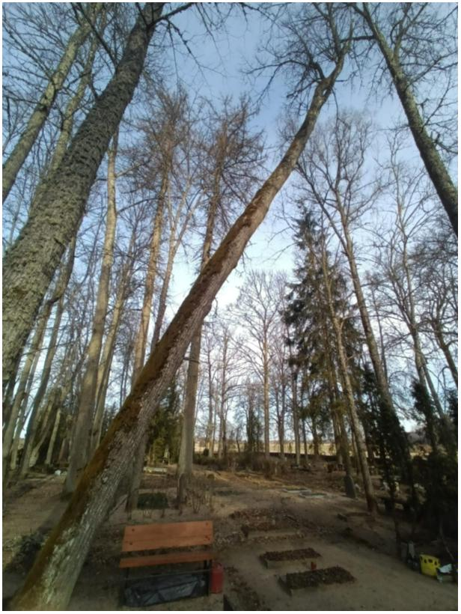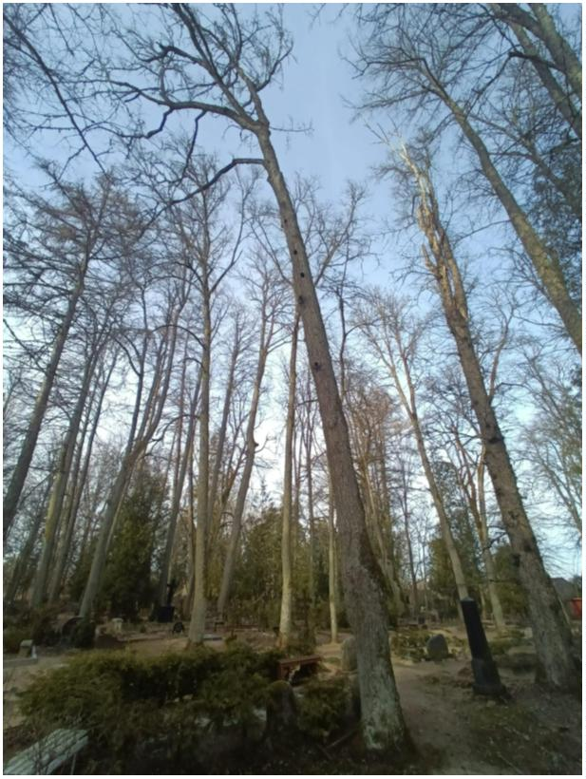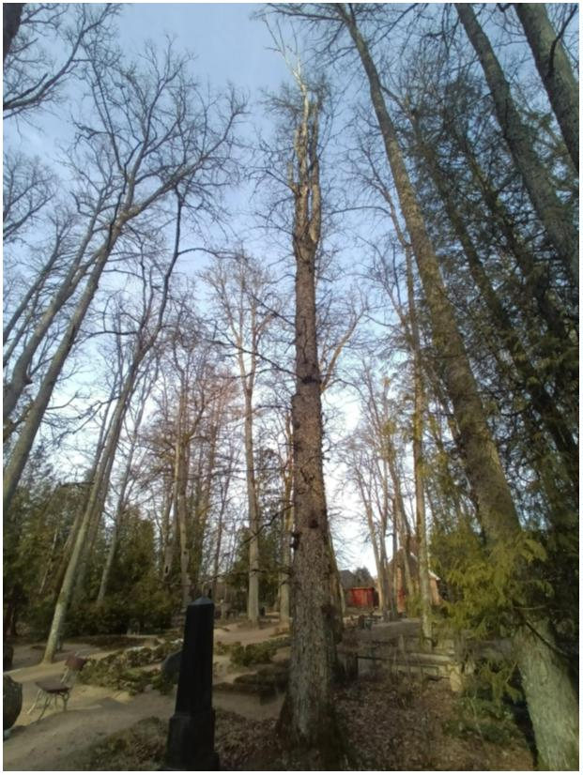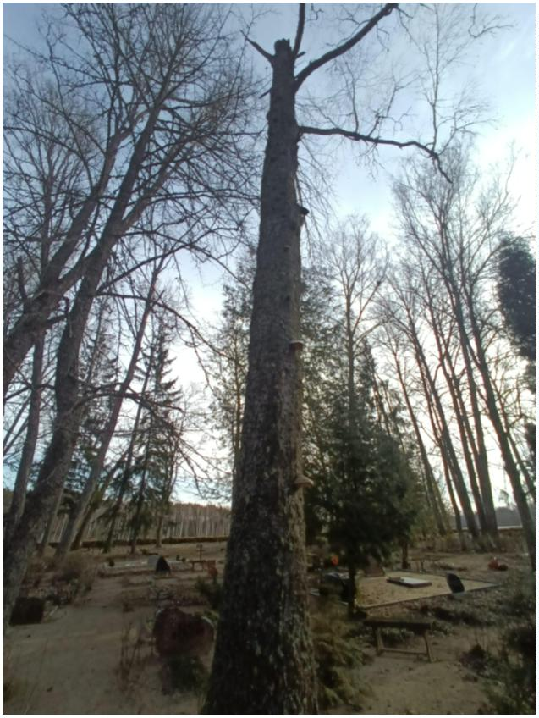

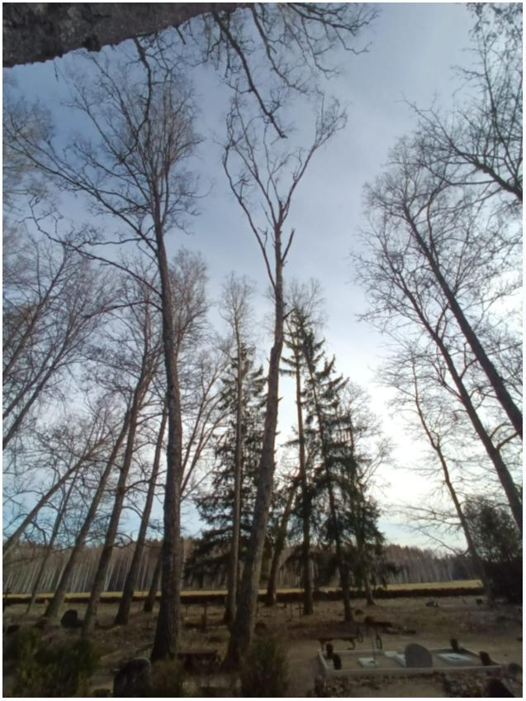

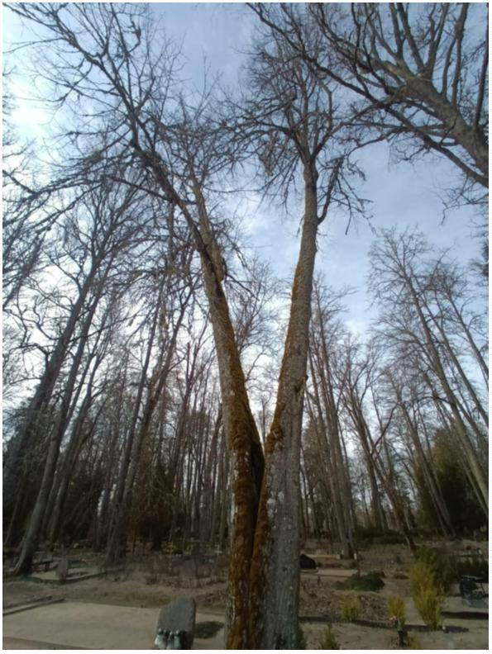

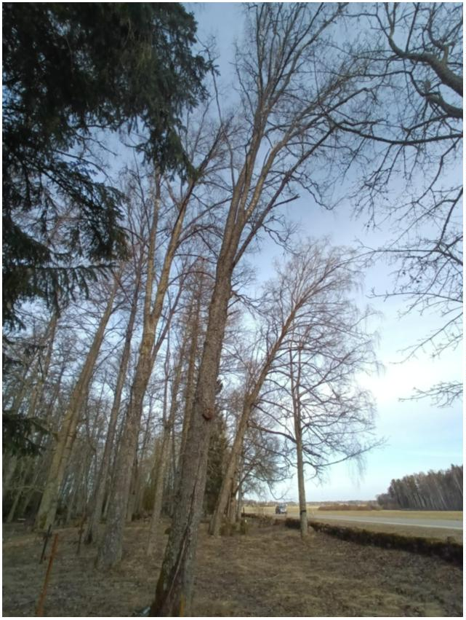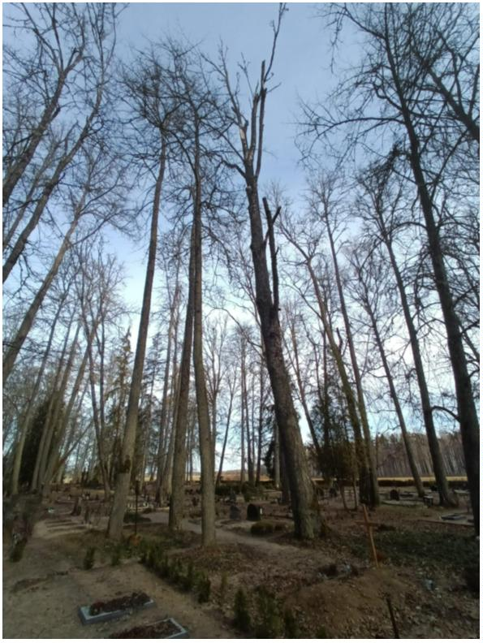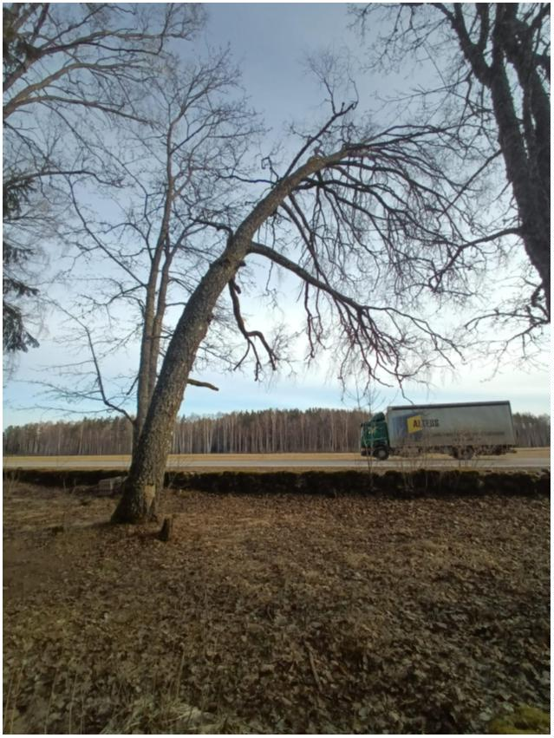

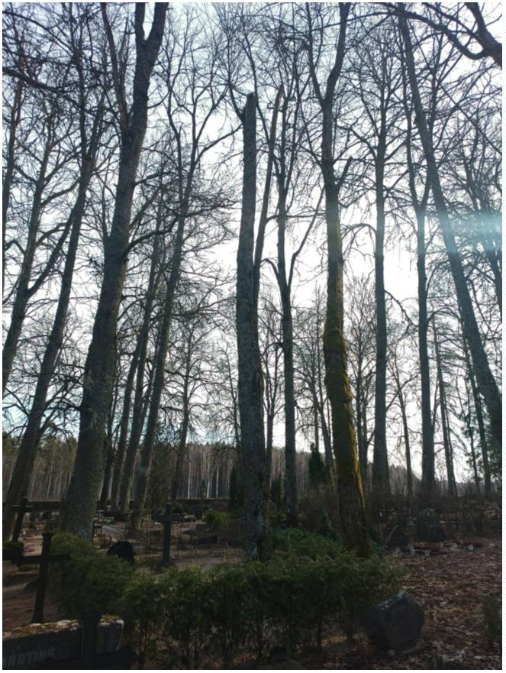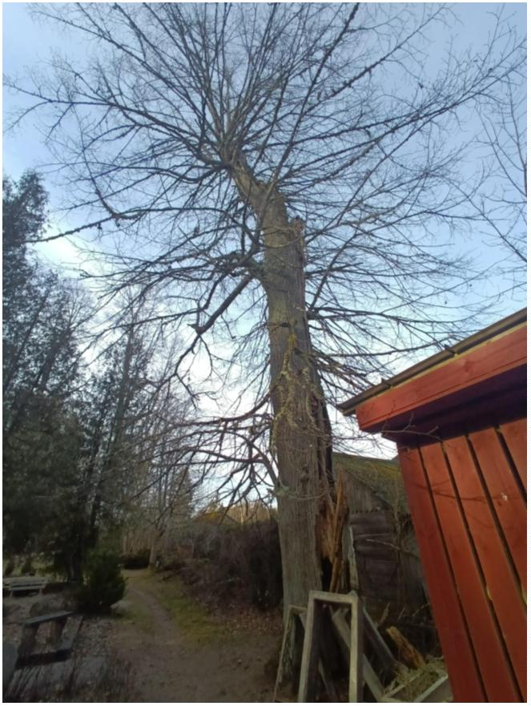



1. Šī apliecinājuma kontekstā ar terminu „konkurents” apzīmē jebkuru fizisku vai juridisku personu, kura nav Pretendents un kura:

   1) iesniedz piedāvājumu šim iepirkumam;

   2) ņemot vērā tās kvalifikāciju, spējas vai pieredzi, kā arī piedāvātās preces vai pakalpojumus, varētu iesniegt piedāvājumu šim iepirkumam.